架构总述
本框架主要使用于网络传输，它的特点为：
- 不需要处理JSON，直接从后台数据库传到前台，代码简单
- 使用异步传输
- 直接在Java Bean中操作数据库，代码简单，无需配置
- 图片自动缓存到本地，不需要额外代码
- 根据图片链接自动判断图片是否在外存或者需要网络加载，不需要额外代码

代码结构
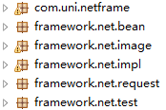
framework.net.bean：放置Java Bean，直接从服务端数据库生成
framework.net.request：放置请求数据的bean
framework.net.impl：实现类，主要使用NetRequest类来传输数据
framework.net.image：图片相关实现类，主要使用AsyncLoader类来异步加载图片
framework.net.test：例子

配置
AndroidManifest.xml：
请在application节点中加入：

<meta-data android:name="AA_DB_NAME" android:value="zz.db" />
<meta-data android:name="AA_DB_VERSION" android:value="1" />

如：

<application android:name="com.uni.netframe.MyApplication">
<meta-data android:name="AA_DB_NAME" android:value="zz.db" />
<meta-data android:name="AA_DB_VERSION" android:value="1" />
...

让你们自定义的Application继承自com.uni.netframe.MyApplication

网络传输
因为在Android端使用了GSon以及在后台使用encode_json的方法，所以要求后台数据库所有表的字段名称和相对应的Android端的Bean名字要完全一致。
在数据库设计完成之后可用PowerDesinger将数据库直接转换成Java Bean，确保前后端的一致。
数据库生成Java Bean的方法：
1. 打开PowerDesigner，如下图选择”Database”
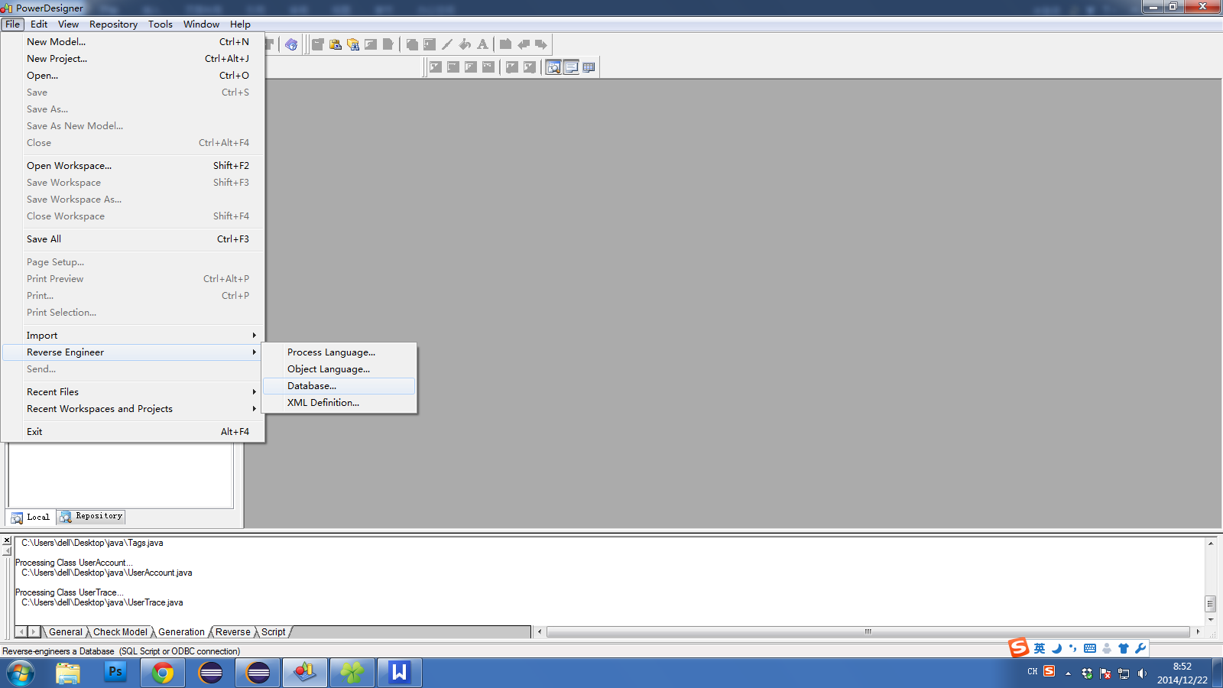

点击确定：
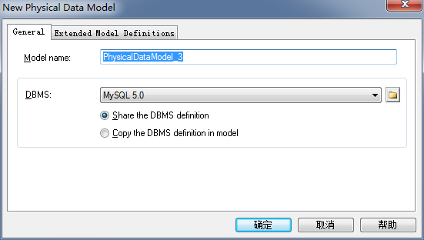
点击Add Files小图标，选择数据库文件并点击确定，即可生成数据库对象。
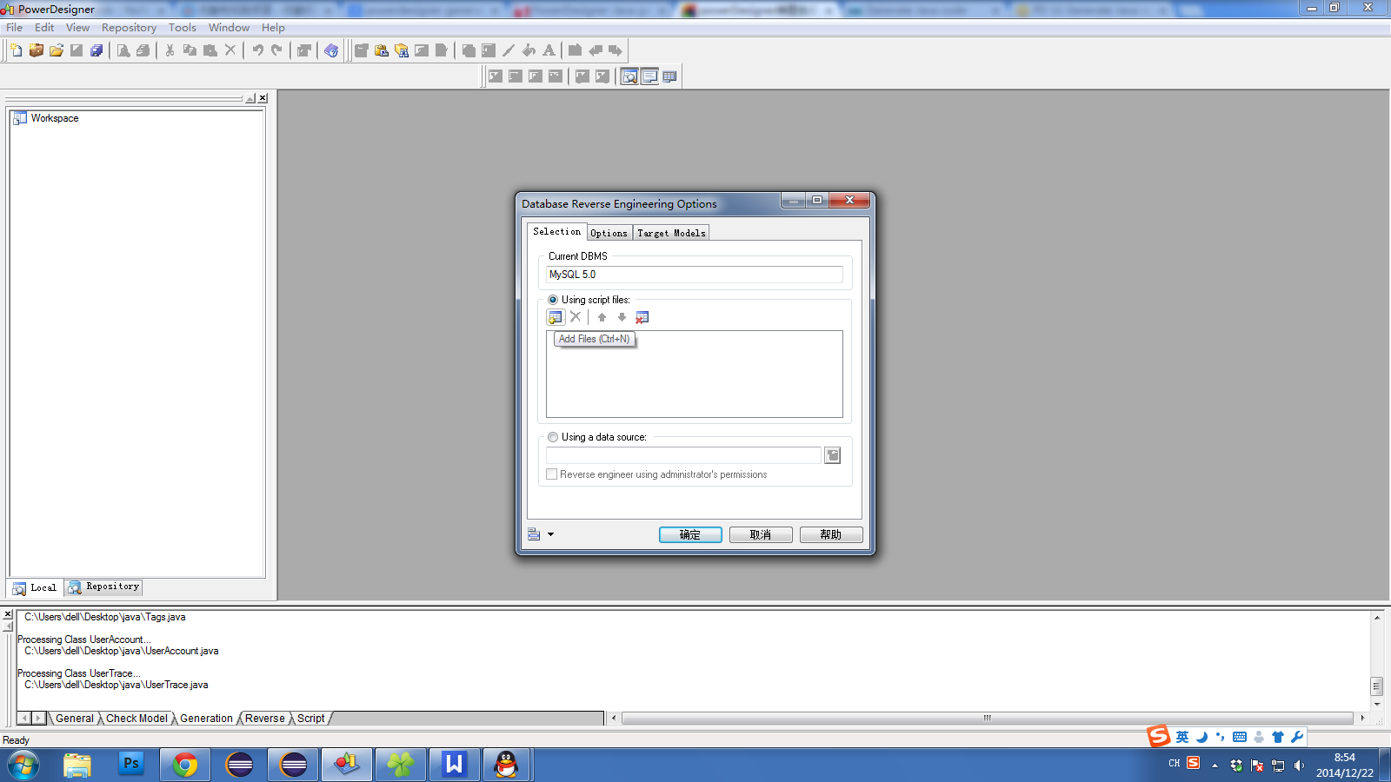

生成数据库对象后，选择”Generate Object-Oriented Model”，
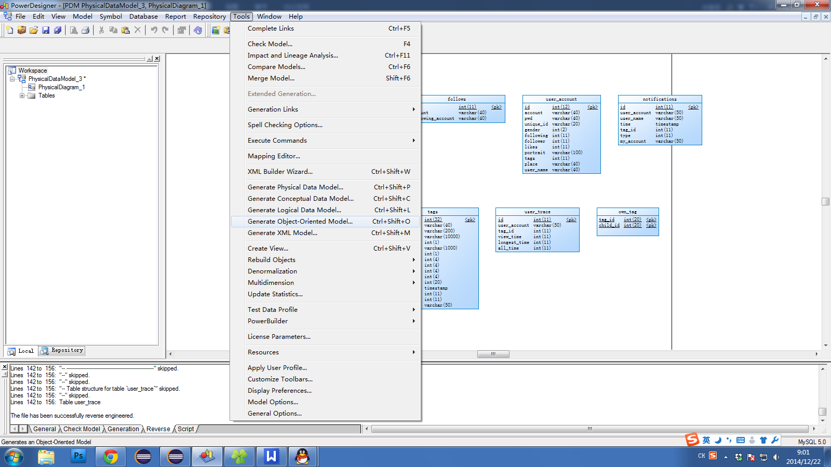

选择Java，点击确认，生成类图
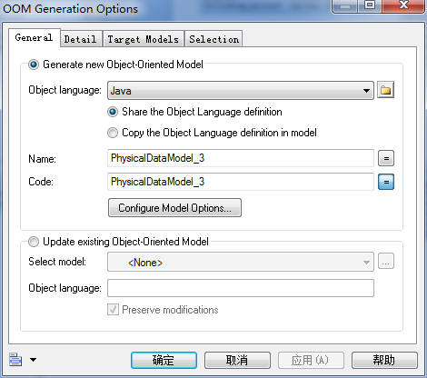

最后，选择”Generate Java Code”，生成Java类。
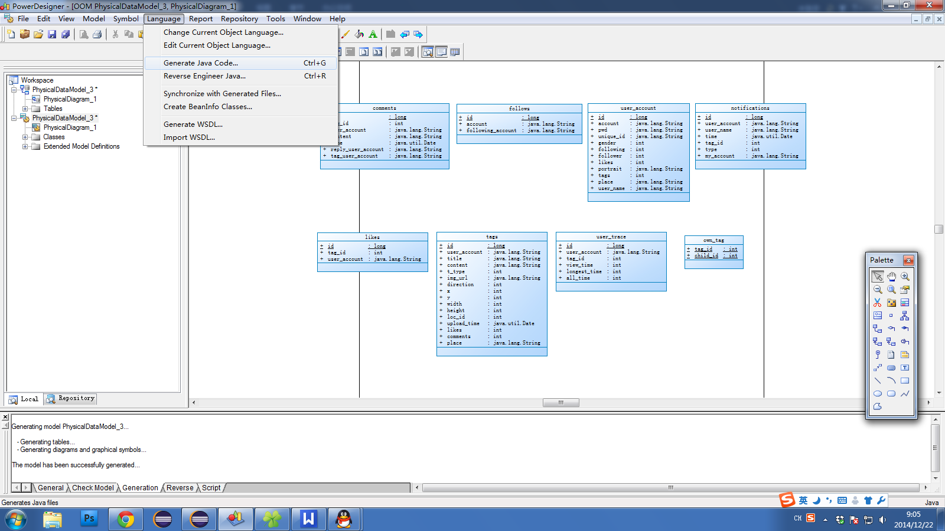

发送请求
以登录流程为例，客户端发送用户名密码到服务端，服务端验证用户身份并返回用户信息。
在Android端定义一个请求对象：
public class LoginRequest {

public String userName;
public String pwd;

public LoginRequest(String userName, String pwd) {
this.userName = userName;
this.pwd = pwd;
}

}
登录：
public void login(final LoginRequest login){

/*
* get object from server
*/
NetworkRequest.requestJson(
//URL for signing in
"sign_in.php",
login,
//handle sign in result
new Response.Listener<JSONObject>(){

@Override
public void onResponse(JSONObject obj) {
Gson gson = new Gson();
//get user information
UserVo user = gson.fromJson(
obj.toString(), UserVo.class);

//log
Log.d(TAG, user.id + "," + user.userName +","+
user.email +","+ user.userName);

}
}, null);
}
同时，在服务端sign_in.php中接收请求对应的参数：
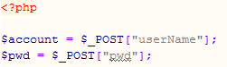

图片上传
使用AsyncLoader进行图片异步上传，回调函数的参数obj是一个String，表示该图片在网络中的URL，如果为空则上传失败。
aLoader = new AsyncLoader(context);
aLoader.uploadImage("upload_img.php", bm, new NetworkCallback() {

@Override
public void onLoaded(Object obj) {
//a String, URL of the image

图片加载
图片加载同样是使用异步的AsyncLoader,只需要传入图片url，即可自动地从服务端（如果本地没有保存）或者本地加载图片，同时并保存在本地种。
aLoader = new AsyncLoader(context);
aLoader.downloadImage(url, true, new ImageCallback() {
@Override
public void onImageLoaded(Bitmap bitmap, String imageUrl) {
//get bitmap either from internet or storage

数据库
使用ActiveAndroid框架，可以直接通过Java Bean实现数据库的操作。
首先，在Java Bean中通过@Table定义表的名称，并继承Model类：
@Table(name = "User")
public class UserVo extends Model {

接着在成员中使用@Column定义字段名称，并用index = true定义主键：
@Column(name = "iId", index = true)
public long id;

@Column(name = "userName")
public String userName;
@Column(name = "email")
public String email;
@Column(name = "gender")
public int gender;

注意，一定要重写构造函数并调用父类构造函数：
public UserVo(){
/*
* super must be called
*/
super();
}

即可直接通过UserVo对象进行数据库操作：
public UserVo selectUserById(int id){
return new Select().from(UserVo.class).where(
"iId = "+id).executeSingle();
}

public List<UserVo> getAllUsers(){
return new Select().all().from(UserVo.class).execute();
}

public void saveUser(UserVo user){
user.save();
}

public void deleteUser(UserVo user){
user.delete();
}

服务端代码
sinaapp代码中已有增删改除相应的范例代码，请更新

文档链接
网络传输Volley：
http://www.androidhive.info/2014/05/android-working-with-volley-library-1/
数据库ActiveAndroid：
https://github.com/pardom/ActiveAndroid
GSON：
https://sites.google.com/site/gson/gson-user-guide

